Manuel-Complet-OpenVisio
OpenVisio v40.2 — édition documentaire cumulative
Auteur : Abdelhalim Talbi
État : exemples fictifs identifiés ; qualification native Windows non réalisée.

Périmètre et traçabilité
Cette documentation décrit les sources disponibles dans l’archive cumulative. La version applicative demeure 40.1.0 ; la version documentaire et de packaging est 40.2.

1. Guide de prise en main
Guide détaillé dans documentation/01-LIRE-EN-PREMIER

2. Objectifs
OpenVisio est un éditeur de diagrammes orienté infrastructures, SAN et documentation technique. Cette livraison v40.2 porte sur la qualité documentaire ; le moteur applicatif reste v40.1.

3. Démarrage guidé
Ouvrir l’application ; utiliser Démarrer ; choisir Nouveau, Ouvrir ou un modèle ; déposer des formes sur le canevas ; relier les équipements ; renseigner les propriétés ; enregistrer.

4. Scénario illustratif
EXEMPLE FICTIF : document « SAN-Site-A » avec deux fabrics indépendantes, deux commutateurs, quatre serveurs et deux baies. Vérifier visuellement les connexions et renseigner les WWPN.

5. État de validation
Tests Node.js à rejouer dans le pipeline ; aucune compilation native ni capture Windows certifiée disponible dans cet environnement.

6. Guide utilisateur détaillé
Guide détaillé dans documentation/02-UTILISATION

7. Créer et éditer
Nouveau diagramme : Ctrl+N hors zone de saisie. Ouvrir : Ctrl+O. Enregistrer : Ctrl+S. Rechercher une forme : touche / hors dialogue. La bibliothèque propose favoris, récentes et catégories métier.

8. Inspecteur
Sélectionner un objet ; filtrer les champs via Général, Apparence, Connexions, SAN ou Résilience. La recherche permet de retrouver les propriétés avancées.

9. Sauvegarde
La sauvegarde sur disque utilise File System Access si disponible ; la validation attend la fermeture du flux. Le téléchargement JSON classique reste possible, mais ne garantit pas à lui seul l’écriture effective.

10. Cas fictif SAN
EXEMPLE FICTIF : switch FAB-A-SW01, fabric A, VSAN 10 ; switch FAB-B-SW01, fabric B, VSAN 20 ; deux chemins distincts pour un hôte. Ces noms et valeurs ne sont pas issus d’un environnement réel.

11. Procédure de recette
Créer un diagramme, ajouter deux équipements, sauvegarder, rouvrir, contrôler noms/connexions, modifier une propriété, vérifier l’indicateur de modifications.

12. Guide d’installation Windows
Guide détaillé dans documentation/03-INSTALLATION

13. Prérequis
Windows 10/11 compatible, runtime WebView2, droits suffisants pour installer, package portable ou installateur issu d’une compilation Windows qualifiée.

14. Procédure
Décompresser l’archive cumulative ; lire README.md ; ouvrir application/windows ; lancer le préflight PowerShell ; générer les binaires selon le guide compilation ; effectuer la recette sur une machine Windows.

15. Commande préflight
PowerShell : powershell -ExecutionPolicy Bypass -File .\windows\Preflight-Windows.ps1
SORTIE ATTENDUE (EXEMPLE FICTIF) : PASS | .NET SDK ; PASS | WebView2 ; PASS | Inno Setup.

16. Dépannage
Si WebView2 manque : installer le runtime officiel. Si dotnet introuvable : installer le SDK prévu et relancer le terminal. Si l’installateur échoue : conserver journaux et code retour.

17. Limite
Aucun EXE Windows réellement compilé n’est livré dans cette archive de sources.

18. Guide de compilation et de packaging
Guide détaillé dans documentation/04-COMPILATION

19. Préflight
Depuis application/ sous Windows : powershell -ExecutionPolicy Bypass -File .\windows\Preflight-Windows.ps1

20. Publication .NET
EXEMPLE DE COMMANDE À ADAPTER : dotnet publish .\windows\native\OpenVisio.csproj -c Release -r win-x64 --self-contained false
SORTIE ATTENDUE (FICTIVE) : Build succeeded ; répertoire bin\Release\...\publish.

21. Portable
Exécuter .\windows\Build-Portable-Windows.ps1 après validation des prérequis ; vérifier la présence des ressources HTML, JS et CSS.

22. Installateur
Examiner windows/installer/OpenVisio.iss ; compiler avec Inno Setup si présent ; vérifier signature, désinstallation, lancement et mise à jour.

23. Tests
node --test tests/*.test.mjs ; python prepare-release.py --output OpenVisio-v40.2.zip. La publication bloque si les tests échouent.

24. Résultats attendus
Les exemples de console sont des sorties simulées pour documentation, pas des résultats d’exécution sur Windows.

25. Architecture technique détaillée
Guide détaillé dans documentation/05-ARCHITECTURE

26. Composants
Hôte natif Windows en C# / WinForms ; WebView2 ; interface HTML/CSS ; modules JavaScript ; modèle de diagramme ; analyse SAN ; export JSON et SVG.

27. Flux de données
Événement utilisateur → contrôleur UI → mutation du modèle → rafraîchissement du rendu → état dirty → sérialisation/export.

28. Sécurité et résilience
Vérifier les entrées JSON ; ne pas considérer un téléchargement comme écriture confirmée ; conserver les fichiers locaux hors application ; isoler les exemples fictifs des données de production.

29. Interfaces
Les modules JavaScript internes ne constituent pas une API HTTP publique. Le serveur local éventuellement utilisé pour servir les ressources ne doit pas être présenté comme une API métier sans route effectivement implémentée.

30. Exemple de JSON fictif
{ "name": "SAN-Site-A", "devices": ["FAB-A-SW01", "FAB-B-SW01"] }
ATTENTION : schéma conceptuel simplifié, non garanti compatible avec le format d’import OpenVisio.

31. Limitations
L’intégration et la sauvegarde native WebView2 nécessitent une recette Windows réelle.

32. Guide de qualification et exemples de résultats
Guide détaillé dans documentation/06-QUALIFICATION

33. Tests automatisés
Depuis application : node --test tests/*.test.mjs
SORTIE ATTENDUE (FICTIVE) : # pass 1661 ; # fail 0. Le nombre réel peut évoluer.

34. Recette UI
Vérifier démarrage, nouveau, ouverture, bibliothèque, recherche, inspecteur, connexions, undo/redo, sauvegarde, import, export SVG, fenêtres modales.

35. Recette SAN
Créer deux fabrics indépendantes, simuler une perte de chemin, vérifier le diagnostic et la présence des informations de résilience.

36. Recette CLI
python prepare-release.py --output OpenVisio-v40.2.zip
SORTIE ATTENDUE (FICTIVE) : PASS version=40.2 files=... ; code retour 0.

37. API
Aucune API métier HTTP publique certifiée pour v40.2. Ne pas inventer d’URL ni de réponse API ; les exemples de commandes documentent seulement les interfaces réellement présentes.

38. Critères d’acceptation
Aucun test échoué ; ZIP CRC valide ; empreintes concordantes ; Word/PDF lisibles ; capture réelle identifiable par date, version et contexte ; installation Windows qualifiée séparément.

39. Inventaire des écrans et protocole de capture
Guide détaillé dans documentation/07-CAPTURES

40. Statut réel
Aucune capture native Windows/WebView2 v40.2 n’a été réalisée dans cet environnement. Les diagrammes fournis sont des illustrations techniques, non des captures.

41. Écrans à capturer
Accueil ; éditeur vide ; bibliothèque Toutes/Favoris/Récentes ; recherche ; canevas avec diagramme ; inspecteur Général/Apparence/Connexions/SAN/Résilience ; dialogues ouvrir/enregistrer ; export SVG ; outils SAN ; confirmations et erreurs.

42. Protocole
Sur Windows : noter version, résolution, date, scénario ; capturer la fenêtre entière ; masquer les secrets ; conserver PNG original ; joindre un fichier de provenance et un résultat de recette.

43. Captures CLI
Capturer la commande réellement exécutée, son code de retour et sa sortie. Ne jamais réutiliser une sortie fictive comme preuve de test.

44. Exemples
Les organigrammes 01 à 05 du dossier 08-ILLUSTRATIONS sont des schémas conceptuels explicitement étiquetés.

Organigrammes et illustrations
01 Parcours utilisateur
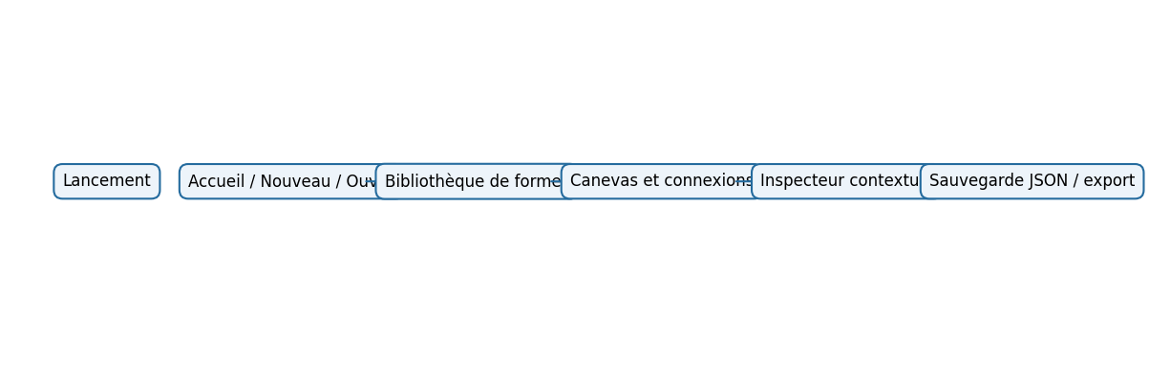
Schéma conceptuel — aucune capture d’interface réelle.
02 Architecture
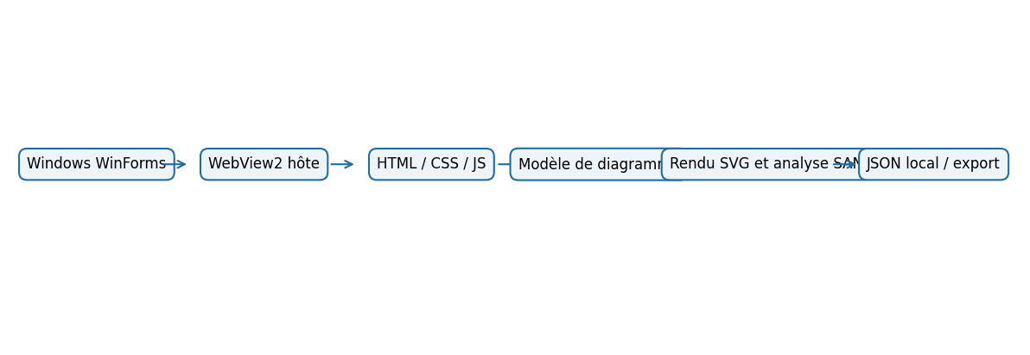
Schéma conceptuel — aucune capture d’interface réelle.
03 Compilation
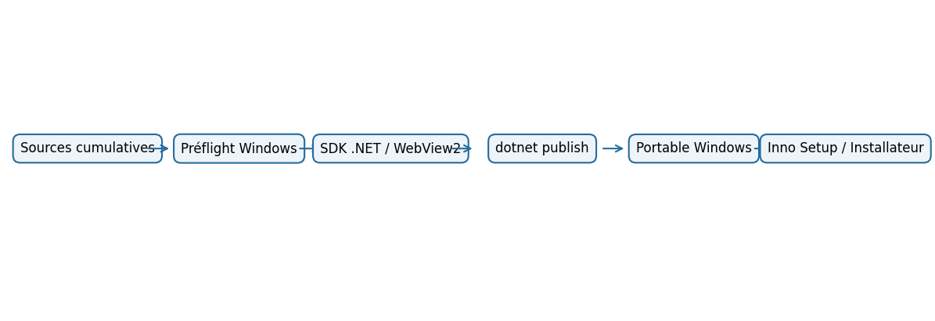
Schéma conceptuel — aucune capture d’interface réelle.
04 Sauvegarde
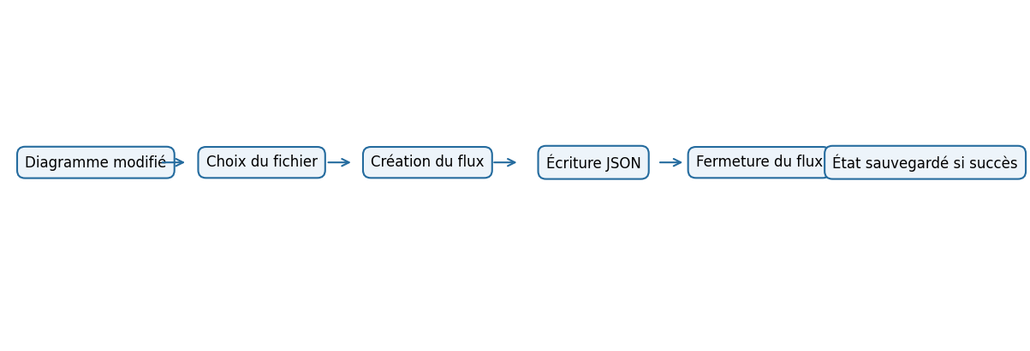
Schéma conceptuel — aucune capture d’interface réelle.
05 Qualification
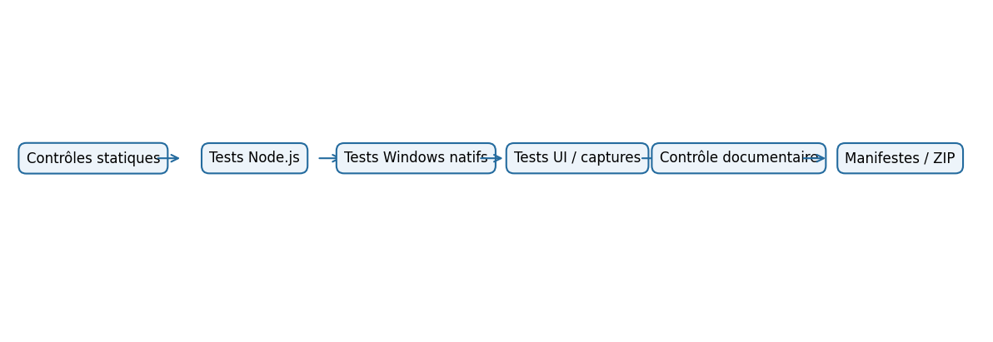
Schéma conceptuel — aucune capture d’interface réelle.

Points de contrôle
- Vérifier les chemins, scripts et prérequis avant exécution.
- Conserver le code retour, les journaux et les résultats réellement observés.
- Distinguer résultats attendus fictifs et résultats de qualification réels.
- Compléter les captures sur une machine Windows avec WebView2.

